标题：2025西安设计周邀请函

2025西安设计周

西安设计周是西安市人民政府主办的创新性、综合性会展项目。聚焦产业设计、创新设计、消费设计，期待通过广泛与多元的对话合作，不断展现产业、科技、经贸和人文的多重价值。
以“模块化”单元和“主题性”策展，邀请业界领袖、机构策展人以及独立策展人广泛参与，汇聚国内外设计力量，搭建开放合作平台，以设计思想、技术、人才与成果，设计服务和创新性应用，倡导城市经济与社会的可持续发展。

经过两届展会的积累，西安设计周已成为具有城市级影响力的年度盛事。每年吸引超过10万人次观众参观、300余家企业和品牌参展，聚集10000+行业设计师，实现超1000万媒体传播。

2025西安设计周以“对话”为主题，由“年度展览+主题展+主题对话+主题活动”四大板块组成。展出面积32000平米，将于9月11日-14日在西安国际会展中心举办。
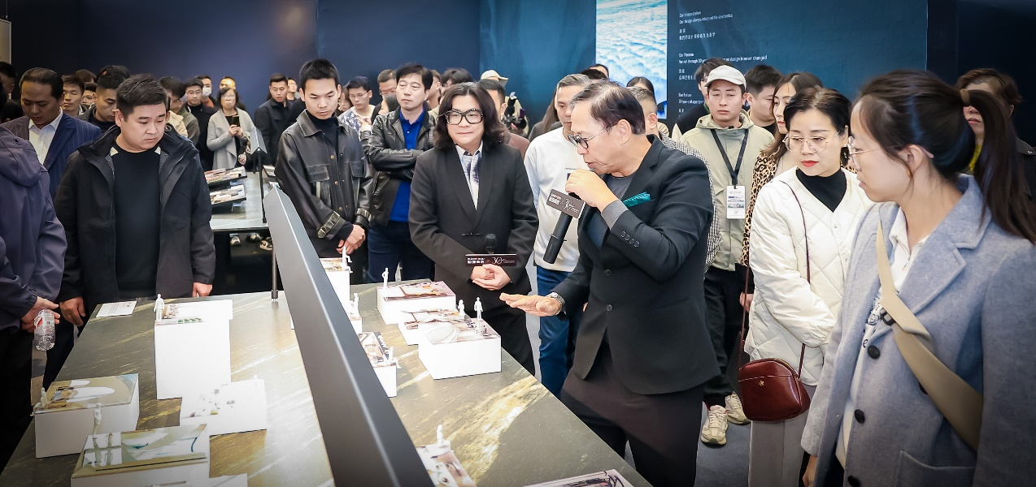
图1. 2024西安设计周现场

展览范围：
1.消费设计馆:
泛家居消费美学、智能家居、智能家电、场景化生活空间;文化创意产品、潮流IP等；
D+生活节主题策展、器物美学主题策展、消费艺术周主题策展等。
2.产业设计和创新设计馆:
服务设计机构(策略、设计、供应)、数字科技供应与服务、商业空间与消费品牌、文化IP与内容运营等；
文商旅服务设计主题策展、花园设计主题策展、文创IP联名设计主题策展、共创设计·青年设计师计划主题策展等。

设计周亮点：
20+主题对话：文商旅城市对话、中国服务设计大会·西安对话、对话香港、对话杭州、花园设计主题对话、对话：器物美学、对话：潮流设计、文商旅标杆项目对话、空间设计的案例价值领军者主题对话、文商旅消费服务设计对话、新生活范式青年设计师对话、消费艺术主题对话等；
20+创意活动：开幕活动、"设计对话"欢迎晚宴、共创设计·青年设计师计划成果发布会、文商旅服务设计主题推介及供需资源对接会、文商旅消费推广及路演、共创设计·青年设计师计划成果发布会、企业项目推介等；
5+共创计划：推动设计生态完善，推出青年设计师计划、文创联名计划、设计需求项目库计划等内容，完成长期征集需求、孵化人才、对接市场;
2个分会场：在老钢厂、老菜厂，举办第十届西安城市复兴论坛以及主题展览、学术沙龙、城市复兴之夜等相关活动。

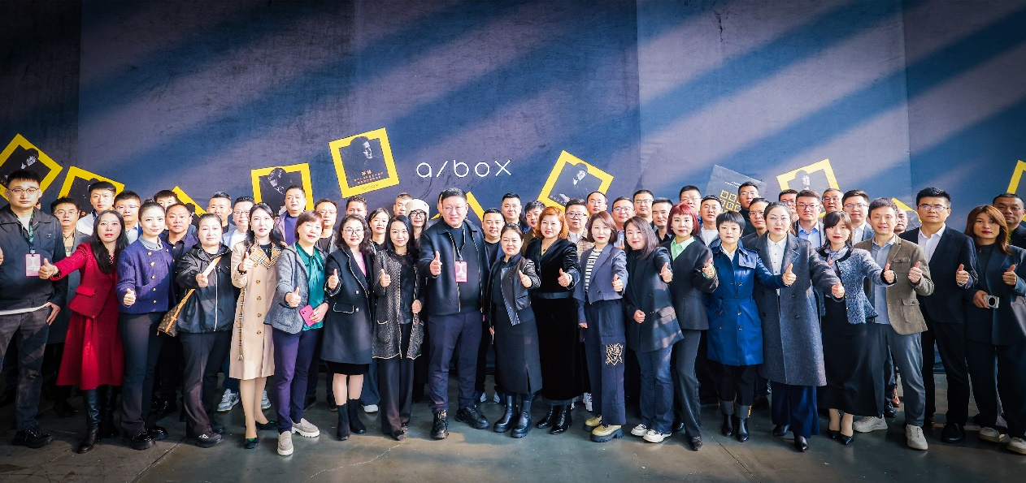
图2. 2024西安设计周现场
9月11日至14日，第三届西安设计周，邀您共赴城市设计盛宴！

主办单位：西安市人民政府
承办单位：西安市博览事务中心
执行承办：西安中策千秋展览有限公司

组委会联系方式
参展咨询：029-89662199
商务合作：18682959380

